Общие сведения

ОТДЕЛЕНИЕ
МУНИЦИПАЛЬНОЕ АВТОНОМНОЕ ОБЩЕОБРАЗОВАТЕЛЬНОЕ УЧРЕЖДЕНИЕ
«МАЛЫШЕНСКАЯ СРЕДНЯЯ ОБЩЕОБРАЗОВАТЕЛЬНАЯ ШКОЛА»
«ЕВСИНСКАЯ СРЕДНЯЯ ОБЩЕОБРАЗОВАТЕЛЬНАЯ ШКОЛА»

Тип образовательной организации – общеобразовательное учреждение

Юридический адрес:627311, Тюменская область, Голышмановский район,
с. Малышенка, ул. Комарова,18

Фактический адрес:627314, Тюменская область, Голышмановский район,
с. Евсино, ул. Подоляка,12
Руководители образовательной организации:
Директор Кнакнина Светлана Викторовна 83454648174
Заведующий отделением Степанова Елена Владимировна 83454677121
 |  |  |  |  | (фамилия, имя, отчество) | (телефон)
Заместитель директора
по учебной работе |  |  |  | Носова Татьяна Викторовна |  | 83454648174
 |  |  |  |  | (фамилия, имя, отчество) | (телефон)
Заместитель директора
по воспитательной работе |  |  |  |  | Кошина Татьяна Алексеевна | 83454648174
 |  |  |  |  | (фамилия, имя, отчество) | (телефон)
Ответственные работники
муниципального органа
образования | Главный специалист Шабуров Александр Фёдорович 83454626199
 |  |  |  |  | (должность) | (фамилия, имя, отчество)
 |  |  |  |  | (телефон)
Ответственные от
Госавтоинспекции |  | Старший инспектор дорожного контроля ОГИБДДД МОМВД «России» Третьяков Николай Валерьевич 83454626760
 |  |  |  |  | (должность) | (фамилия, имя, отчество)
 |  |  |  |  |  | (телефон)
Ответственные работники
за мероприятия по профилактике
детского травматизма |  |  | Педагог организатор Земцова Людмила Борисовна 89292684164
 |  |  |  |  | (должность) | (фамилия, имя, отчество)

(телефон)

Руководитель или ответственный работник дорожно-эксплуатационной организации, осуществляющей содержание улично-дорожной сети (УДС)*
Глухарев Евгений Витальевич 8(345 46)28893
(фамилия, имя, отчество)

Руководитель или ответственный работник дорожно-эксплуатационной организации, осуществляющей содержание технических средств организации дорожного движения (ТСОДД)
Глухарев Евгений Витальевич 8(345 46)28893

(фамилия, имя, отчества)

Количество обучающихся (учащихся, воспитанников) - 99

Наличие уголка по БДД имеется

(если имеется, указать место расположения)

Наличие класса по БДД нет

(если имеется, указать место расположения)

Наличие автогородка (площадки) по БДД нет

Наличие автобуса в образовательной организации да

(телефон)

(телефон)

(при наличии автобуса)

Владелец автобуса МАОУ «Малышенская СОШ»

{00, муниципальное образование и др.)

Время занятий в образовательной организации:

1-ая смена: | 8 | час.30 |  |  | мин. - _15_ час.30 |  |  |  |  |  |  |  |  | мин. (период)
2-ая смена: |  | час. |  |  | мин. - |  |  |  |  | час. |  |  |  | мин. (период)
внеклассные занятия: 13 |  |  |  |  |  | час. |  | 00 | мин. -19 |  |  |  |  |  | час. | 00 мин. (период)

Телефоны оперативных служб:
Пожарная охрана – 101
Полиция – 102
Скорая помощь – 103
Газовая служба - 104

Дорожно-эксплуатационные организации, осуществляющие содержание УДС и ТСОДД, несут ответственность в соответствии с законодательством Российской Федерации (Федеральный закон «О безопасности дорожного движения» от 10 декабря 1995 г. № 196-ФЗ, Кодекс Российской Федерации об административных правонарушениях, Гражданский кодекс Российской Федерации)

Содержание

- План-схемы образовательной организации (сокращение - ОО).

    - Район расположения образовательной организации, пути движения транспортных средств и детей (обучающихся).

  - Организация дорожного движения в непосредственной близости от образовательной организации с размещением соответствующих технических средств организации дорожного движения, маршруты

движения детей и расположение парковочных мест.

3. Маршруты движения организованных групп детей от образовательной организации к стадиону, парку или спортивно-оздоровительному комплексу.

    - Пути движения транспортных средств к местам разгрузки/погрузки и рекомендуемые безопасные пути передвижения детей по территории образовательной организации.

- Информация об обеспечении безопасности перевозок детей специальным транспортным средством (автобусом).

      - Общие сведения.

    - Маршрут движения автобуса образовательной организации.

    - Безопасное расположение остановки автобуса у образовательной организации.

  - Приложения.

План-схема | пути движения транспортных средств и детей при
проведении | дорожных | ремонтно-строительных | работ
вблизи образовательной организации.

I.План-схемы образовательной организации
1. Район расположения образовательной организации, пути движения транспортных средств и детей (обучающихся)

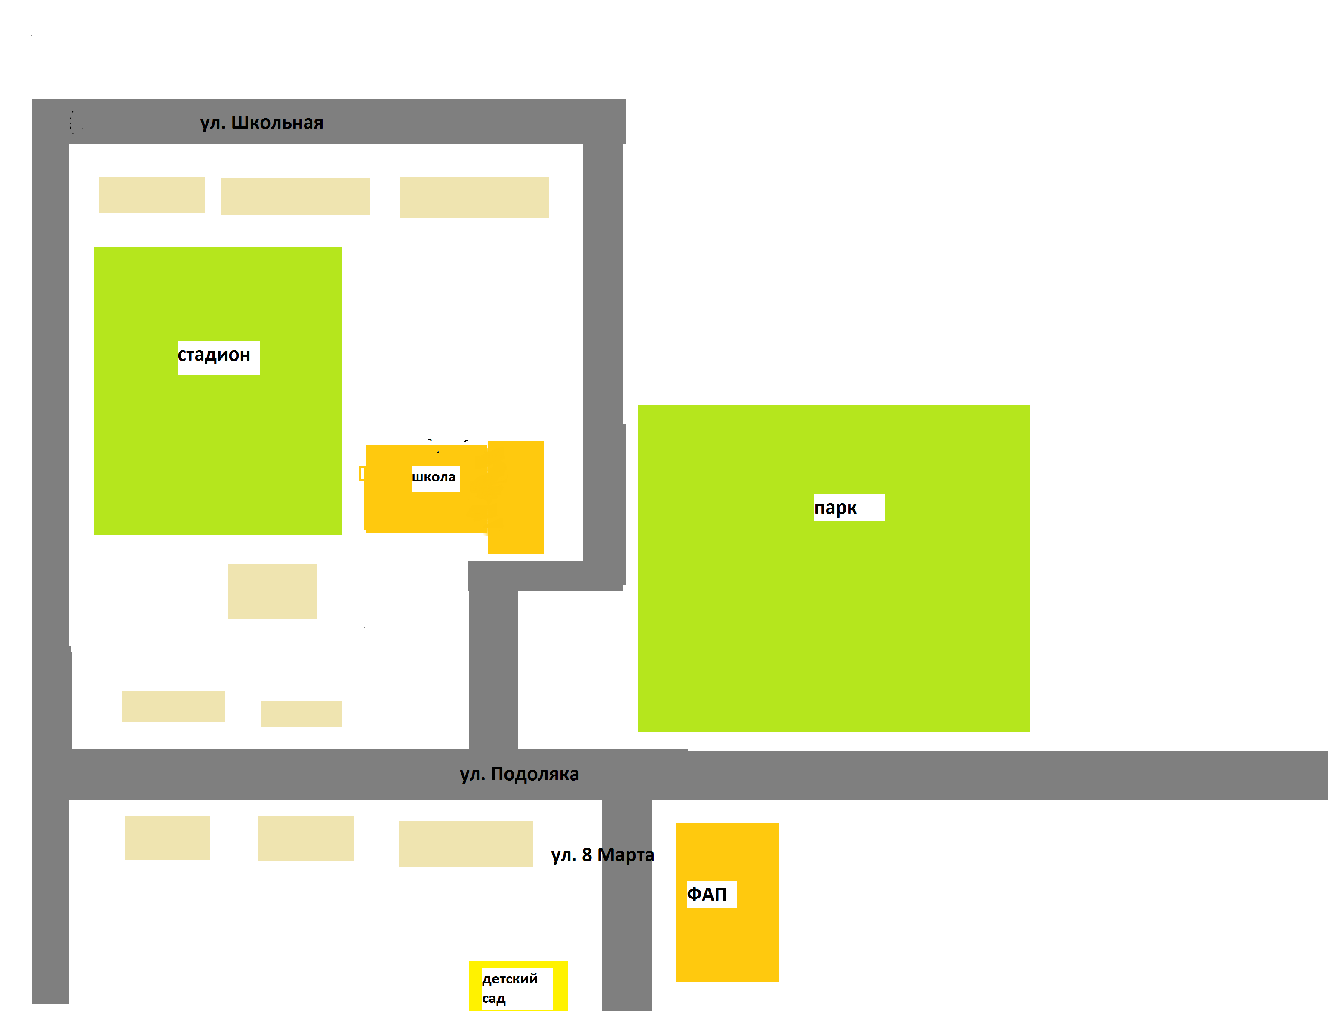

-направление движения детей в (из) образовательную организацию

направление движения транспортного потока

2.Схема организации дорожного движения в непосредственной близости от образовательной организации с размещением соответствующих технических средств организации дорожного движения, маршрутов движения детей и расположения парковочных мест

-направление движения детей в (из) образовательную организацию

направление движения транспортного потока

3. Маршруты движения организованных групп детей от образовательной организации к стадиону, парку

направление движения детей к стадиону и парку

4. Пути движения транспортных средств к местам разгрузки/погрузки и рекомендуемые безопасные пути передвижения детей по территории образовательной организации

школа

-направление движения детей по территории образовательной
организации
движение грузовых транспортных средств по территории образовательной организации

- место разгрузки/погрузки
-въезд/выезд грузовых транспортных средств

II. Информация об обеспечении безопасности перевозок детей специальным транспортным средством (автобусом).

(при наличии автобуса(ов))

1. Общие сведения

МаркаПАЗ 32053

Модель Государственный регистрационный знак Е423УМ/72
Год выпуска – 2007Количество мест в автобусе – 25 Соответствие конструкции требованиям, предъявляемым к школьным автобусам – автобус для перевозки детей
Марка КАВЗ 4238-45

Модель Государственный регистрационный знак У586УР/72
Год выпуска – 2013 Количество мест в автобусе – 34 Соответствие конструкции требованиям, предъявляемым к школьным автобусам – автобус

2. Сведения о водителе(ях) автобуса(сов)
Фамилия, имя, отчество | Дата принятия на работу | Стаж вождения ТС категории Д | Дата предстоящего медицинского осмотра | Период проведения стажировки | Сроки повышения квалификации | Допущенные нарушения ПДД | Автобус
Горшков Николай Егорович | 01.04.2003 | лет | Июль 2017 |  | Апрель2017 | нет | ПАЗ
Ярулин  Валерий  Иванович | 25.01.20 | 28 лет | Июль 2017 |  | Апрель 2017 | нет | КАВЗ

- Организационно-техническое обеспечение

  - Лицо, ответственное, за обеспечение безопасности дорожного

движения):Степанова Елена Владимировна

(Ф.И.О.)
Назначено17.01.2012
(дата)
прошло аттестацию11.10.2012
(дата)
2) Организация проведения предрейсового медицинского осмотра водителя:
осуществляетГоняева Ирина Сергеевна

(Ф.И.О. специалиста)
на основанииУдостоверения о повышении квалификации № 261
(дата)

3) Организация проведения предрейсового технического осмотра транспортного средства:

ОсуществляетСтепанова Елена Владимировна

 |  | (Ф.И.О. специалиста)
на основании | Удостоверения №0403
действительного до 01.07.2019г. |  | .
 |  | (дата)

- Дата очередного технического осмотра ПАЗ 9.12. 2016
КАВЗ 10.03.2017

- Место стоянки автобуса в нерабочее время – гараж, Школьная, 2

4. Сведения о владельце автобуса

Юридический адрес владельца: 627311, Тюменская область, Голышмановский район, с. Малышенка, ул. Комарова 18
Фактический адрес владельца: 627311 Тюменская область, Голышмановский район, с. Малышенка, ул. Комарова 18
Телефон ответственного лица 83454648174

Сведения об организациях, осуществляющих перевозку детей специальным транспортным средством (автобусом)

(При перевозке детей специальным транспортным средством (автобусом)

сторонней организацией заполняется карточка. Заполненная карточка

хранится в разделе «Приложение»)

Образец

Информационная карточка перевозок детей специальным транспортным средством (автобусом)

1. Общие сведения

Марка

Модель Государственный регистрационный знак

Год выпуска Количество мест в автобусе Соответствие конструкции требованиям, предъявляемым к школьным автобусам

2. Сведения о владельце

Владелец

(наименование организации)

Юридический адрес владельца____________________________________________________
Фактический адрес владельца_____________________________________________________
Телефон ответственного лица_____

3. Сведения о водителе автобуса

Фамилия, имя, отчество

Принят на работу

Стаж вождения категории D

4. Организационно-техническое обеспечение

Лицо, ответственное за обеспечение безопасности дорожного движения:

(Ф.И.О.)

назначено

(дата)

прошло аттестацию

(дата)

Дата последнего технического осмотра

Директор (заведующий) образовательной организации
(подпись) (Ф.И.О.)

Руководитель организации, осуществляющей перевозку детей специальным транспортом (автобусом)

(подпись) (Ф.И.О.)

Безопасное расположение автобусной остановки у образовательной организации

школа

-движение школьного автобуса

- движение детей к месту посадки/высадки

-место посадки/высадки детей

Приложение

План-схема пути движения транспортных средств и детей при проведении дорожных ремонтно-строительных работ вблизи образовательной организации

школа

-движение школьного автобуса
- движение детей к месту посадки/высадки

